**](https://jp.smartsheet.com/try-it?trp=78036)Microsoft Word 用ガント チャート付きプロジェクト タスク リスト テンプレート**

|  |  |  |  |  |  |
| --- | --- | --- | --- | --- | --- |
| プロジェクト名 | プロジェクト マネージャー | 開始日 | 終了日 |  | 全体の進捗率 |
| 名前 | 名前 | YY/MM/DD | YY/MM/DD |  | 0% |
| プロジェクト成果物 | | | | | |
|  | | | | | |
| 作業範囲 | | | | | |
|  | | | | | |

|  |  |  |  |  |  |
| --- | --- | --- | --- | --- | --- |
| タスク | 担当者 | 開始 | 終了 | 日数 | ステータス |
| タスク | 名前 | MM/DD | MM/DD | 0 | **完了** |
| タスク | 名前 | MM/DD | MM/DD | 0 | **完了** |
| タスク | 名前 | MM/DD | MM/DD | 0 | **完了** |
|  |  |  |  |  | **期日超過** |
|  |  |  |  |  | **進行中** |
|  |  |  |  |  | **進行中** |
|  |  |  |  |  | **未開始** |
|  |  |  |  |  | **未開始** |
|  |  |  |  |  | **未開始** |
|  |  |  |  |  | **未開始** |
|  |  |  |  |  | **未開始** |
|  |  |  |  |  | **未開始** |
| **最終タスク** |  | MM/DD | MM/DD | 0 |  |

*注: 以下のグラフ部分を作成するには、Excel バージョンのガント チャート付きプロジェクト タスク リスト テンプレートにグラフ データを入力してください。グラフ領域のスクリーンショットをキャプチャして Word バージョンに貼り付けることができます。*

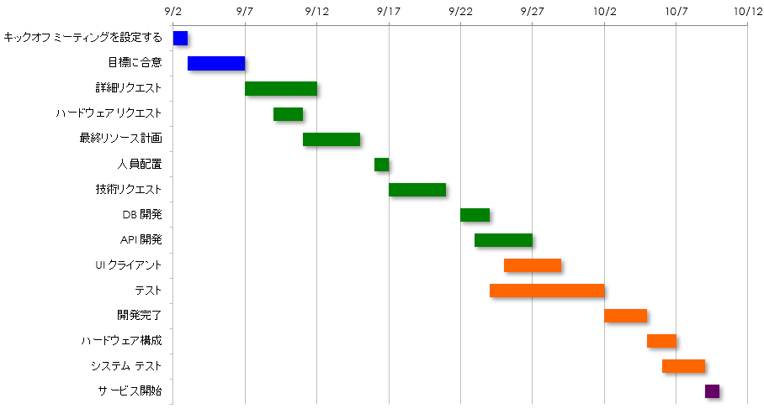

|  |
| --- |
| **免責条項**  Smartsheet がこの Web サイトに掲載している記事、テンプレート、または情報などは、あくまで参考としてご利用ください。Smartsheet は、情報の最新性および正確性の確保に努めますが、本 Web サイトまたは本 Web サイトに含まれる情報、記事、テンプレート、あるいは関連グラフィックに関する完全性、正確性、信頼性、適合性、または利用可能性について、明示または黙示のいかなる表明または保証も行いません。かかる情報に依拠して生じたいかなる結果についても Smartsheet は一切責任を負いませんので、各自の責任と判断のもとにご利用ください。 |